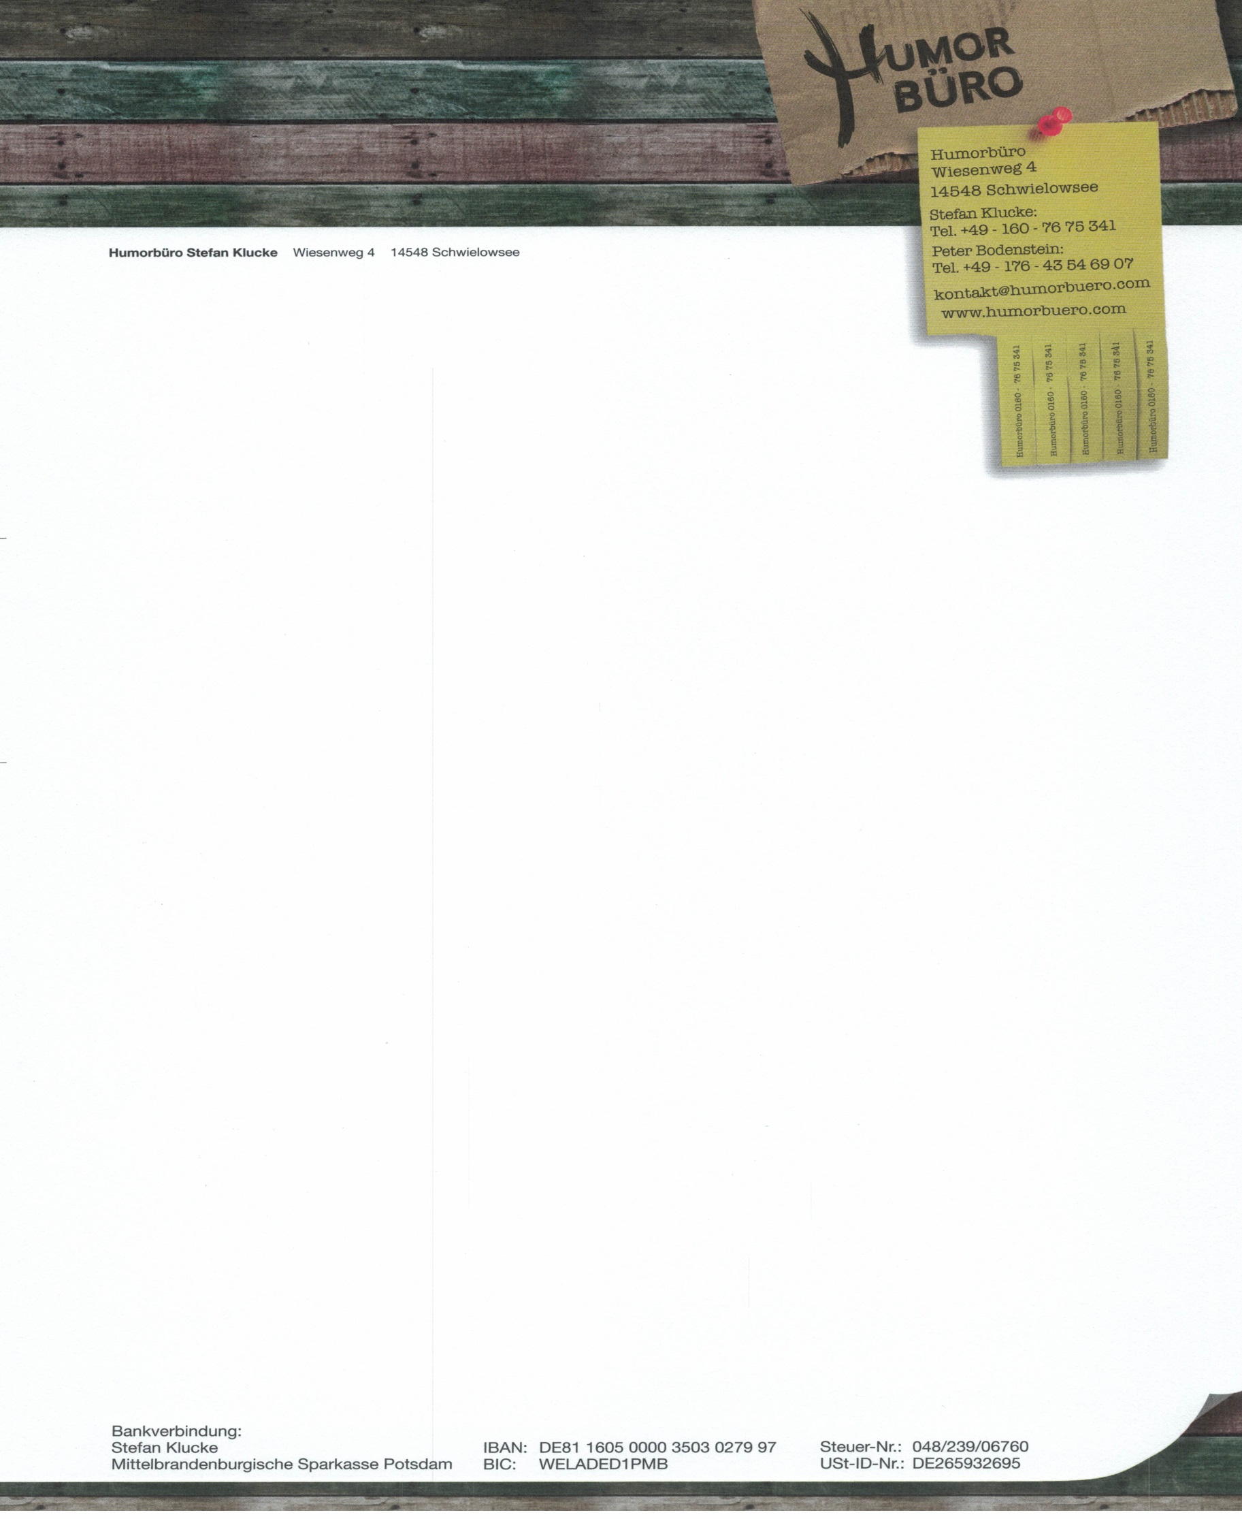
Weltkritik deluxe
„Die hohe Schule der Bambule“
- MANIEREN ZUM LAMINIEREN -
Gute Manieren? Kannste kniggen! Wird der Ton im Land rauer? Wir rufen: "Rette die Etikette!" Und bieten Rat für alle Lebenslagen: Wie hilft der Gentleman einer Dame möglichst schnell aus dem Kleid? Wie kann man als Internet Troll schöner pöbeln? Der modisch unterversorgte Reichsbürger erfährt, wie er durch die geschmackvolle Kombination von Handfeuerwaffe und Camouflageweste seine Verachtung der Demokratie noch wirkungsvoller zu Schau stellen kann. Und zu wissen, wie man bei Tisch das Messer richtig hält, hat noch nie geschadet - gerade im Nahkampf.
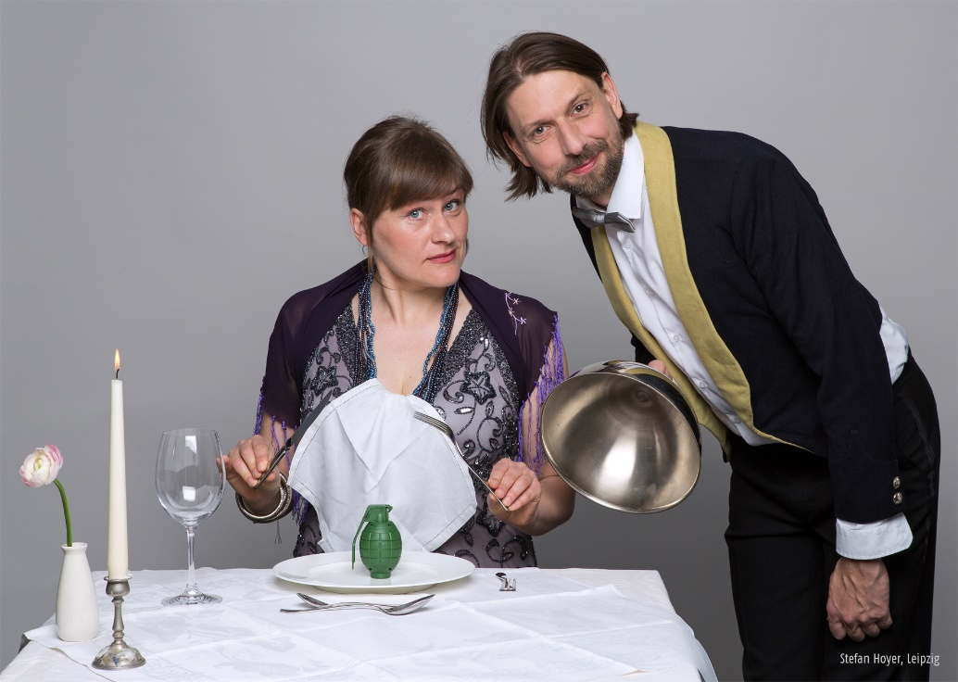
Das neue Programm von Bettina Prokert und Maxim Hofmann ist ein musikalischer, lustvoller und äußerst satirischer Benimmkurs für Verhaltensauf-und Rückfällige. Slapstick, Sprachspiele, Chansons, kabarettistische Szenen und Improvisationen sind die Zutaten ihres Bühnengebräus, das das Publikum regelmäßig zum Toben bringt.

